**ÖZEL _________ ANADOLU LİSESİ**

**2018-2019 EĞİTİM-ÖĞRETİM YILI**

**11. Sınıf Kimya Dersi 1.Dönem 2.Yazılı Sınav Soruları**

**Tarih:**

|  |  |  |  |  |  |  |  |
| --- | --- | --- | --- | --- | --- | --- | --- |
| **ADI** |  | **SOYADI** |  | **SINIFI** |  | **NO** |  |

**ÖĞRENCİNİN ALDIĞI PUANLAR**

|  |  |  |  |  |  |  |  |  |
| --- | --- | --- | --- | --- | --- | --- | --- | --- |
| **1**  **(15 Puan)** | **2**  **(15 Puan)** | **3**  **(15 Puan)** | **4**  **(15 Puan)** | **5**  **(15 Puan)** | **6**  **(12 Puan)** | **7**  **(13 Puan)** | **BONUS**  **(20 Puan)** | **TOPLAM** |
|  |  |  |  |  |  |  |  |  |

**SORU – 1**

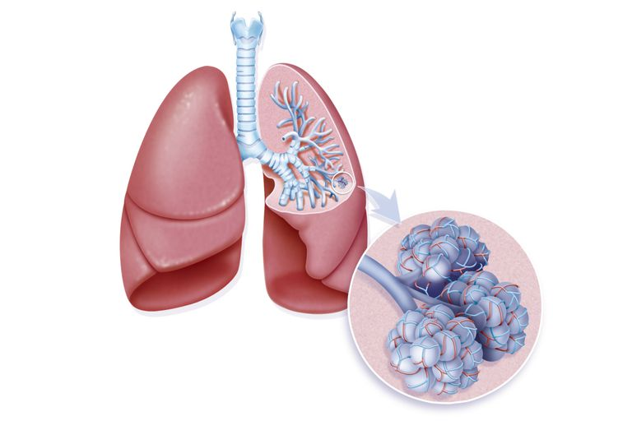

Akciğerlere giren hava, trake, trakeit, bronş, bronşçuk ve en sonunda alveol adı verilen küçük keseler içine geçer. Alveole ulaşan hava alveol kılcallarına difüzyon yolu ile geçerek kana karışır. Alveollerin ortalama yarıçapı 0,005 cm'dir ve iç kısımda belirli bir miktarda O2 gazı bulunur. Alveol içinde basıncın varlığını 1 atm ve 83oC varsayılırsa, bir alveolün içinde bulunan oksijen moleküllerinin sayısını hesaplayınız. (O: 16 g/mol)

**(15 Puan)**

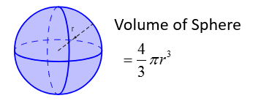

İp Ucu: Kürenin Hacmi:

## 

## πdeğerini 3 olarak alınız.

## 1 litre = 1000 cm3 değerine eşittir.

**SORU – 2**

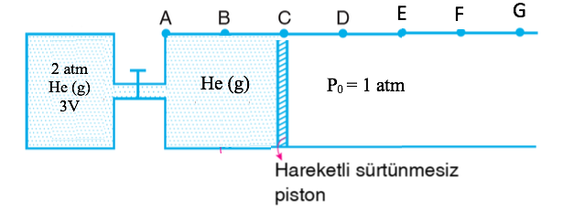

Şekildeki sistemde bölmeler eşit aralıkta olup V litredir. Belirli bir sistemdeki musluk açıldığında;

1. Sistemin son basıncı kaç atm olur? **(5 Puan)**
2. Piston nerede durur? **(10 Puan)**

**SORU – 3**

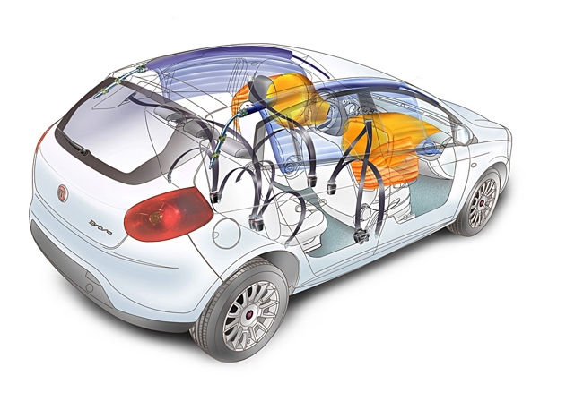

Hava yastıkları, sıkıştırılmışbasınç altındaki havanın veya bir gazın salıverilmesiyle şişmezler. Bir kimyasal reaksiyonun sonucunda şişerler. Bu kimyasal reaksiyonun ana maddesi “sodyum azit (NaN3)”tir.

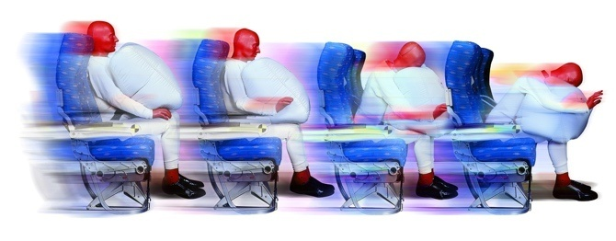Otomobile;  önden gelen herhangi bir darbe etkisiyle hava yastığı (airbag)kontrol ünitesi darbeyi algılayarak, kapsülün ateşlenmesini sağlar. Kapsülün ateşlenmesi, hava yastığı (airbag) kontrol ünitesi tarafından gönderilen elektrikli sinyal ile olur.

Ateşlenen kapsül; önünde bulunan sodyum tabletlerini aşağıda belirtilen kimyasal reaksiyona sokar ve N2gaz çıkışını sağlatır.

2 NaN3 (k) 🡪 2 Na (k) + 3 N2 (g)

Bu tepkimeye göre, 0 oC sıcaklık ve 1520 mmHg basınçta 26 gram sodyum azit (NaN3)’in parçalanması sonucunda üretilen N2 gazının hacmini hesaplayınız. (NaN3 : 65 g/mol)

**(15 Puan)**

**SORU – 4**

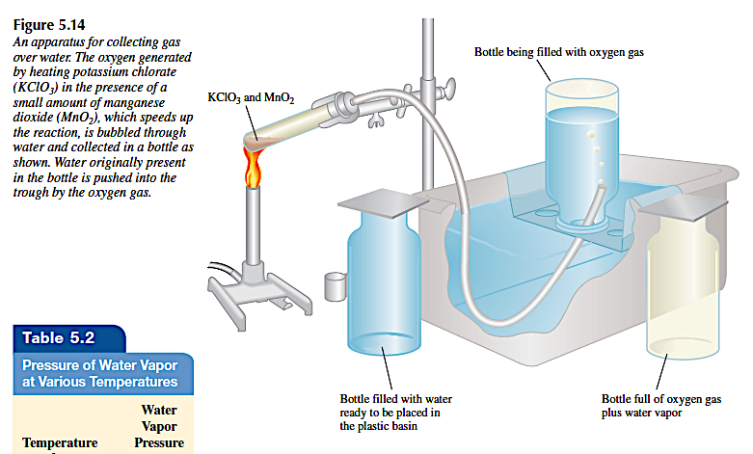Kimya öğretmeni Süleyman, öğrencilere bir gazın molar hacminin bulunması için yanda gösterilen deney düzeneğini kurmuştur. Bu düzenekte, 30 OC’de cam tüp içerisine yeterli miktar potasyum klorat (KClO3) ve mangandioksit (MnO2) eklemiş ve ısıtıldıktan bir süre sonra aşağıdaki tepkimede gösterildiği gibi potasyum klorür (KCl) ve oksijen (O2) gazının oluştuğu gözlemlenmiştir.

Oksijen gazının biriktiği şişe

KClO3 + MnO2

Oksijen gazı ile dolu şişe

Su dolu şişe

2 KClO3 (k) + ısı 🡪 2 KCl (k) + 3O2 (g)

Tepkime sonucunda oluşan oksijen gazının tamamı şişe içerisinde bulunan su üzerinde toplanmış ve gazın kapladığı hacim 1 L olarak not edilmiştir. Toplam basınç 1520mmHg olduğuna göre;

1. Oksijen gazının kısmi basıncı kaç atm’dir? **(5 Puan)**
2. 30 oC’de şişe içerisinde toplanan oksijen gazının kütlesi 16 gram ise su buharının mol sayısını hesaplayınız. **(10 Puan)**

(O: 16 g/mol, 30oC’de suyun buhar basıncı 0.04 atm’dir.)

**SORU – 5**

**Soğutucu gazlar (akışkanlar)** klima, ısı pompası, buzdolabı gibi ısı ekipmanlarında proses gazı olarak kullanılan, cihazların içinde kapalı devre dolaşan gazlardır. Bu gazlar ortamdan ısı alarak buharlaşan ve ortam sıcaklığını düşüren maddelerdir. Soğutucu akışkan olarak kullanılacak maddenin basınç altında sıvılaştırılabilmesi ve üzerindeki basınç kaldırıldığında genleşerek buhar haline geçmesi gerekir.

# Aşağıda soğutucu akışkan olarak kullanılan bazı maddelerin kritik sıcaklıkları ve kaynama noktaları verilmiştir.

|  |  |  |
| --- | --- | --- |
| **Madde** | **Kritik Sıcaklık (oC)** | **Kaynama Noktası (oC)** |
| Cl2 | 144 | -34,6 |
| NH3 | 132,4 | -33,34 |
| CCl2F2 (Freon-12) | 420 | -29,8 |
| Puron | 73 | -53 |

Montreal Protokolu’ne imza atan ülkelerprotokolünöngördüğü yaptırımlara ilave olarak kendi ulusal politikaları doğrultusunda yeni programlar geliştirmekte ve uygulamaktadırlar. Bu kapsamda Cl2 (klor), NH3 (amonyak) ve Feron-12 gazlarının kullanımı yasaklanmıştır. Bunlar yerine **Puron** adı verilen diklorometan ve pentafloroeten karışımının soğutucu akışkan olarak kullanımı yaygınlaştırılmaya çalışılmaktadır.

1. Cl2(klor), NH3(amonyak) ve Feron-12 gazlarının soğutucu akışkan olarak kullanımının yasaklanmasının nedeni nedir? **(3 Puan)**
2. Puron gazı hangi özelliklerinden dolayı soğurucu akışkan olarak tercih edilmelidir? (Dört tane özellik yazınız.) **(12 Puan)**

**SORU – 6**

Aşağıda verilen günlük hayat örneklerini, gaz yasaları ile ilişkilendiriniz. **(12 Puan)**

1. Kapadokya’ya gezmeye gelen Begüm, sabah erken saatte kalktığında, kaldığı otelin balkonuna çıkar ve balon turuna katılan insanları görür. Bir süre bu görsel şöleni izledikten sonra yarın için bir balon turuna katılmaya karar verir.

**Olayın İlişkili Olduğu Gaz Yasası**: __________________________

1. Derya, kızı televizyonda film izlerlerken ona bir sürpriz yapmak ister ve mutfağa giderek onun sevdiği limonlu – çikolatalı keki hazırlayıp fırına verir. Yaklaşık 30 dakikadan sonra mutfaktaki koku yavaşça salona kadar gelir ve kızı annesine şu soruyu yöneltir: *“Anne çok güzel bir şey kokuyor. Ne pişiriyorsun?”*

**Olayın İlişkili Olduğu Gaz Yasası**: __________________________

1. İzem, Avustralya’ya gitmek için Atatürk Havalimanı’na gelir ve uçuş süresi uzun olacağından havalimanı içerisindeki marketten bir paket cips alır. Uçak pistten kalktıktan bir süre sonra hızlıca yükselmeye başlar ve aniden İzem’in elindeki bir paket cips patlar. Bunun sebebi nedir?

**Olayın İlişkili Olduğu Gaz Yasası**: __________________________

1. Duygu’nun kayınvalidesi çeyiz alışverişinde Duygu’ya şunları söyler: *“Her gelinin evinde düdüklü tencere muhakkak olmalı, tam anlamıyla zamandan tasarruf etmek için üretilmiş bir alet, yemeklerin pişme süresini en aza indiriyor. Keşke bütün yemekleri düdüklü tencere kullanıp yapabilseydik.”*

**Olayın İlişkili Olduğu Gaz Yasası**: __________________________

1. Aras internetteki *“Black Friday”* indiriminden yararlanıp basketbol topu sipariş eder. Kargo elinde ulaştığında basketbol topunun tam olarak hava ile doldurulmamış olduğunu fark eder ve babasından aldığı pompa ile basketbol topunu şişirir.

**Olayın İlişkili Olduğu Gaz Yasası**: __________________________

1. Bir deodorant fabrikasında çıkan yangında, itfaiyenin tüm önlemlerine karşın yangının depoya sıçraması engellenemez ve depoda sevkiyat için bekleyen deodorantlar bir süre sonra fabrikanın çevresine patlayarak fırlar. Fabrika çevresindeki binalara zarar gelmesini engellemek için tüm ekipler güvenlik çemberini genişletme kararı alır.

**Olayın İlişkili Olduğu Gaz Yasası**: __________________________

**SORU – 7**

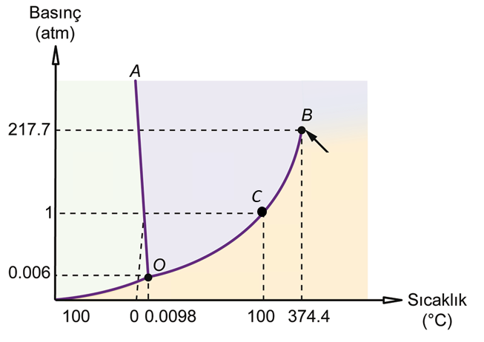

Grafiğe göre aşağıdaki soruları cevaplayınız.

1. Diyagram üzerinde bulunan ilgili alanlarda suyun hangi fiziksel halde bulunacağını belirtiniz. **(2 Puan)**
2. B noktasına ne ad verilir? **(2 Puan)**
3. O noktasına ne ad verilir? O noktasında maddenin fiziksel hali için yorum yapınız. **(2 Puan)**
4. C noktasında basınç arttırılırsa maddenin fiziksel hali ne olur? **(2 Puan)**

**Gazlara ait özelliklerden 5 tane yazınız. (5 Puan)**

**BONUS SORU (20 Puan)**

ODTÜ Genel Kimya laboratuvarı teknisyeni Alpcan, titrasyon deney uygulaması için amonyak (NH3) ve hidroklorik asit (HCl) şişelerini banko üzerine koymuştur. Öğrenciler sıra ile deney prosedüründe istenilen miktarlarda kimyasallardan alıp, deney uygulamalarını gerçekleştirmişlerdir.Haylaz bir öğrenci kimyasallar üzerinde bulunan etiketleri sökmüş ve şişelerin ağzını kapatmamıştır. Bir süre sonra öğrenciler kimyasal kokusundan rahatsız olunca, öğretmen etrafa bakmış ve aşağıdaki görüntü ile karşılaşmıştır.

**Şişe - 2**

**Şişe - 1**

Öğretmen, öğrencilerin deneylerine kısa bir süre ara vermelerini ve aşağıdaki soruları cevaplamalarını istemiştir.

1. Şişelerin birisinde NH3, diğerinde HCl olduğu bilindiğine göre şişeleri uygun kimyasal formül ile etiketleyiniz. **(10 Puan)**

**Şişe – 1:**

**Şişe – 2:**

1. Neden 2 numaralı şişeye yakın olan kısımda beyaz bir duman oluşumu gözlenmiştir? Kimyasal açıdan açıklayınız. (NH3 : 17 g/mol, HCl: 36 g/mol) **(10 Puan)**

Başarılar…

**Kimya Zümresi**